# МИНИСТЕРСТВО НАУКИ И ВЫСШЕГО ОБРАЗОВАНИЯ РОССИЙСКОЙ ФЕДЕРАЦИИ

# федеральное государственное автономное образовательное учреждение высшего образования

# «САНКТ-ПЕТЕРБУРГСКИЙ ГОСУДАРСТВЕННЫЙ УНИВЕРСИТЕТ

# АЭРОКОСМИЧЕСКОГО ПРИБОРОСТРОЕНИЯ»

КАФЕДРА № 34

ОТЧЕТ   
ЗАЩИЩЕН С ОЦЕНКОЙ _____________________

ПРЕПОДАВАТЕЛЬ

|  |  |  |  |  |
| --- | --- | --- | --- | --- |
| доцент, кандидат технических наук |  |  |  | Мыльников В.А. |
| должность, уч. степень, звание |  | подпись, дата |  | инициалы, фамилия |

|  |
| --- |
| ОТЧЕТ О ЛАБОРАТОРНОЙ РАБОТЕ |
| **Система обнаружения руткитов tripwire/aide.** |
| по курсу: ОСНОВЫ ИНФОРМАЦИОННОЙ БЕЗОПАСНОСТИ |
|  |

РАБОТУ ВЫПОЛНИЛ

|  |  |  |  |  |  |
| --- | --- | --- | --- | --- | --- |
| СТУДЕНТ ГР. № | 3143 |  |  |  | Казаков И.А. |
|  |  |  | подпись, дата |  | инициалы, фамилия |

Санкт-Петербург 2022 г.

Оглавление

**Цель работы.** 2

**Ход работы.** 3

**Результаты лабораторной работы и выводы.** 5

## **Цель работы.**

Получить навык работы с системой контроля целостности файлов tripwire/aide.

## **Ход работы.**

1. Создадим новую базу данных:

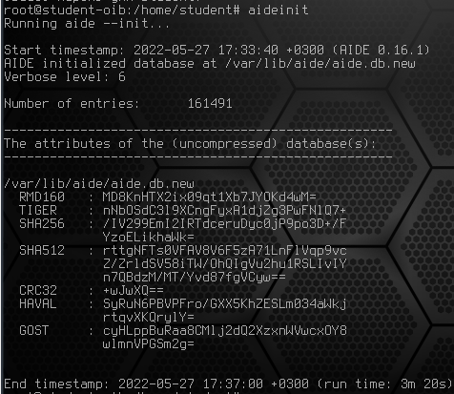

Рисунок 1 : новая база данных.

1. Создадим файл */tmp/test*:
2. Добавим новую строку в конфигурационный файл:

Рисунок 2 : создание файла test.



Рисунок 3 : новая стока добавлена.

1. Обновим базу данных:

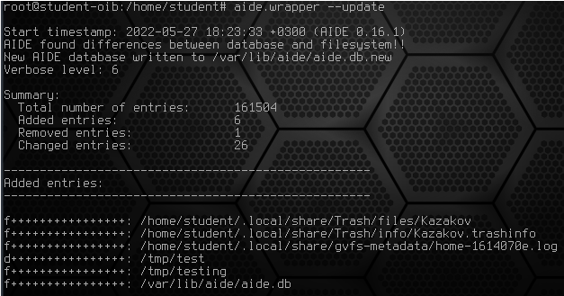

Рисунок 4: обновлённая база данных.

1. Изменим владельца и группу у файла /tmp/test с помощью команды chown:



Рисунок 5 : владелец изменён.

1. Выполним проверку целостности:

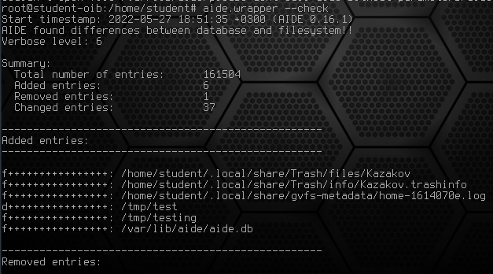

Рисунок 6 : проверка целостности.

## **Результаты лабораторной работы и выводы.**

Получил навык работы с системой контроля целостности файлов tripwire/aide.